高雄市立中正高中114學年度第1學期
國中第2次教學研究會議紀錄—自然領域
一、時間︰民國 114年 11 月 20 日(星期 四 ) 8:30 ~ 10:00 。
二、地點︰ 國中部教師 辦公室(3F)
三、簽到表：如附件
四、主席致詞
五、宣導事項：如議程
六、會議照片
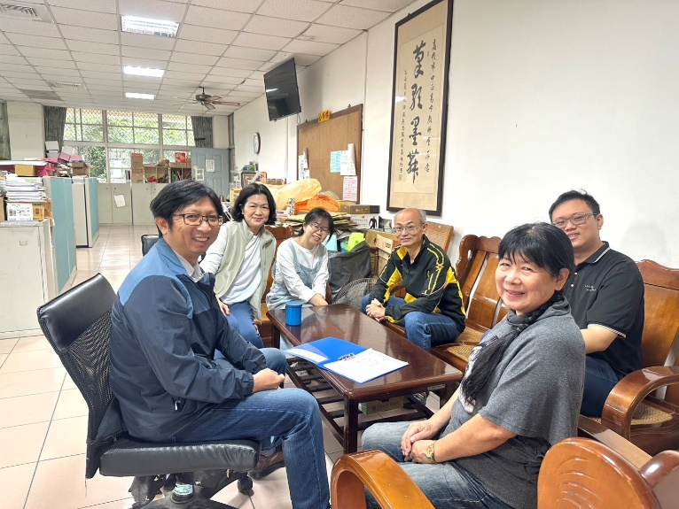 | 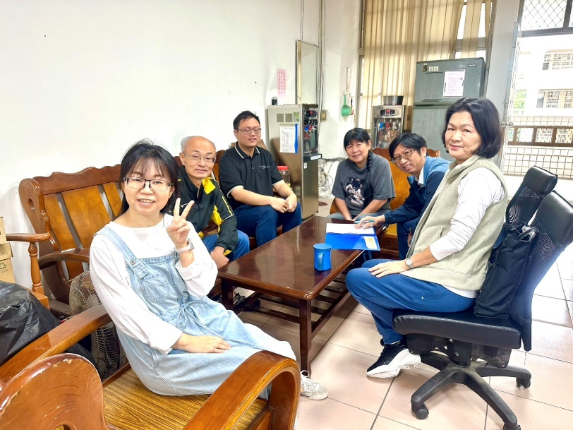

七、討論事項
- 校內國中數學及自然科競賽預訂於12/12(五)第六、七節辦理
●討論：決議：按照流程辦理
- 指導競賽加班費申請方式再次說明(附件三)：
1. 自110學年度起，指導競賽申請補休/加班費，皆須至差勤系統申請加班並打退卡。
2. 請於本次教學研究會確認明年度(115學年)高雄市數學及自然科學競賽指導教師名單。
3. 請特別注意，在差勤系統上申請加班打退卡後，會產生補休時數，但，使用補休後就不得申
請該時段加班費。要申請加班費的老師，切勿使用該時段補休。
4. 「加班費申請打退卡指引」請參閱設備組附件。
●討論：決議：指導老師：明賢、文杰、阿保
- 校內科展收件截止日期暫訂在11/07(星期五)中午前(期初已公布於學校網頁)，請有意參與的競賽隊伍在競賽規定繳件期限內，繳交科展計畫書紙本一份與pdf檔案。（報名及檔案繳交連結: https://forms.gle/r2zvzJkMhShGsx5KA）。(設備組)
●討論：決議：鼓勵學生踴躍參加競賽
- 請依據本校國中部學生 114 年教育會考的學生成績報告與各科分項能力通過率分析，檢視學生在各能力之作答表現，作為調整教學方針的參考依據，並採取適當的因應策略，針對較弱的能力進行補強，避免學生上課睡覺之情況。
●討論：決議:上課盡量增加影片或動畫的搭配，減少講授的內容，提升學生的學習興趣。
- 請進行專業對話或生涯發展相關內容，並明列於會議紀錄。各科討論議題若有詳細列出討論內
容則可列為專業對話，若只是簡單提問可逕洽各處室承辦人，以免延誤處理時機。
●討論：
我們這次來進行一下專業對話，題目是:「花蓮馬太鞍溪堰塞湖」事件中，光復鄉湧入大量的黑色泥巴，「為什麼偃塞湖裡都是黑色泥巴呢？」
這其實跟山體的岩層組成、土壤類型、腐植質含量、以及大量泥沙被水攪動後的化學反應有關。
為什麼沉積物變成黑色？
1. 花蓮山區的土壤本來就含大量「有機質」
花蓮馬太鞍溪上游多是林地，森林地表有厚厚的落葉、腐植層。豪雨把這些 腐植質（有機物） 一起沖進溪裡後，泥水就會呈現 深褐、黑褐甚至接近黑色。就像把土壤和枯葉一起丟到水裡攪一攪，水會變深色。
2. 山崩帶出的黑色頁岩、板岩粉末
花蓮很多山由 變質岩（尤其是黑色頁岩、板岩） 組成。這些岩石一旦崩塌、破碎後被水帶走，就會把大量深灰、黑色的「細粉」沖進河裡，讓泥水看起來更黑。
3. 泥水濃度高，光幾乎進不去，看起來就全黑
堰塞湖潰決後，水中泥沙量非常高（濃度幾乎是「土石流等級」）。濁度越高 → 能穿透的光越少 → 顏色就越接近黑色。這不是乾淨的「水 + 一點泥沙」，而是「泥 + 一點水」。
4. 缺氧環境會讓水更黑
堰塞湖在形成期間，水體是靜止、封閉的。大量植物、樹根、土壤被埋在水裡腐爛，會造成：
•缺氧（厭氧環境）
•腐敗
•釋出深色的「腐植酸」
這會讓水看起來像黑水湯。
5. 洪水帶出河床深層的「黑泥」
強降雨＋潰壩的力量會把河床底層的黑色沉積物一起沖出來。這些沉積物平常在底部，不會露出來，除非遇到像這次這種破壞性事件。
⭐ 用一句話總結
因為是「有機腐植質 + 變質岩粉末 + 高濃度泥沙＋缺氧腐敗」混合的結果，才會呈現黑色泥漿。
不是單純的泥水，而是複合性的「山崩土石＋腐植＋岩屑」一起被沖下來。

提醒：依期初課發會內容，本學期課程評鑑表(表5)請於12/01前填寫上傳，以便後續彙整，謝謝！

八、臨時動議或其他對學校建議（若無請填無）
⯄科內事務決議留存 | 無
⯄建議  (僅告知不須行政回應) | 無
⯄建議或提案  (須行政回應) | 無

九、散會

